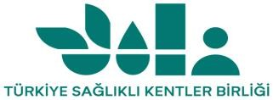 | SAĞLIKLI ŞEHİRLER  EN İYİ UYGULAMA YARIŞMASI  2026  BAŞVURU FORMU | (BELEDİYE LOGO)

BELEDİYE ADI:
BAŞVURU KATEGORİSİ:
BAŞLANGIÇ YILI:
BİTİŞ YILI:
PROJENİN ADI:
PROJENİN AMACI (Azami 300 kelime):
PROJENİN YENİLİKÇİLİĞİ VE ÖZGÜNLÜĞÜ(Azami 300 kelime):
PROJE ORTAKLARI ve KATILIMCILIK:
PROJE SÜRECİ (Azami 400 kelime):
PROJENİN SÜRDÜRÜLEBİLİRLİĞİ ve SAĞLIK ÜZERİNE ETKİLERİ (Azami 400 kelime):
PROJENİN SAĞLIKLI ŞEHİR PROJESİNE UYGUNLUĞU:
PROJE BÜTÇESİ VE FİNANSMAN:

